Spanische Empanadas mit Kartoffel-Käse-Füllung und Tomatensalat

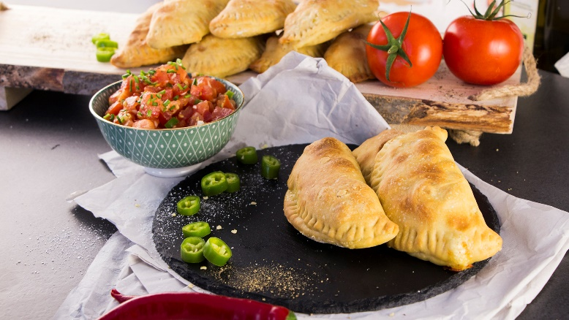
Quelle: KMG/die-kartoffel.de (bei Verwendung bitte angeben)

Zutaten für 10 bis 15 Stück:  Für den Hefeteig:  500 g Mehl  1 Würfel frische Hefe  300 ml Milch  8 EL Olivenöl  ca. 2 TL Salz  Für die Füllung:  400 g gekochte, festkochende Kartoffeln  200 g Crème Fraîche  250 g geriebener Emmentaler  Salz & Pfeffer  etwas Muskat | Für den Tomatensalat:  500 g Tomaten  1 Peperoni  1 bis 2 Knoblauchzehen  ½ Zitrone, Saft davon  3 EL Olivenöl  ½ TL Zucker  Salz & Pfeffer
Zubereitung:

Für den Teig die Hefe zerkrümeln und diese in einer großen Schüssel mit der lauwarmen Milch vermengen. 10 Minuten stehen lassen und im Anschluss Olivenöl, Mehl und Salz hinzufügen. Alles zu einem glatten Teig verkneten – er sollte nicht mehr kleben, ggf. etwas mehr Mehl hinzufügen.

Den Teig mit einem sauberen Geschirrtuch abdecken und gehen lassen. Optimal sind 2 Stunden.

Für den Tomatensalat die Tomaten waschen und in sehr kleine Würfel schneiden, ebenso wie die Peperoni. Den Knoblauch sehr fein hacken oder durch die Presse drücken, mit Olivenöl und dem Saft der halben Zitrone verrühren. Die Zutaten mit Salz, Pfeffer und Zucker abschmecken, Tomatenwürfel hinzufügen und gründlich mischen. Der Salat sollte danach etwas länger durchziehen.

Für die Füllung die gekochten Kartoffeln in kleine Würfel schneiden, Käse und Crème Fraîche hinzufügen, mit Salz, Pfeffer und etwas Muskat würzen und gründlich vermengen.

Den Backofen auf 200 °C vorheizen.

Den Teig füllen:
Den aufgegangenen Teig auf einer bemehlten Arbeitsfläche noch einmal gründlich durchkneten und anschließend dünn ausrollen.

Mit einer kleinen Schüssel oder einer Frischhaltedose Kreise mit circa 12 Zentimeter Durchmesser ausstechen. Jeweils auf die eine Hälfte der Kreise etwas von der Kartoffel-Käse-Füllung geben, dabei am Rand etwas Platz lassen.

Jetzt die Seite ohne Füllung darüber klappen und die Kanten mithilfe einer Gabel „versiegeln“. Die gefüllten Empanadas etwa 20 Minuten lang backen und anschließend warm mit dem Tomatensalat servieren.

Extra-Tipp: Mit einem verquirlten Ei eingepinselt bekommen die Empanadas eine schön glänzende und gebräunte Oberfläche.

Das Rezept für die spanischen Empanadas, inklusive Videoanleitung, gibt es auch online unter folgendem Link: https://www.die-kartoffel.de/suche/rezepte/spanische-empanadas-mit-kaese-kartoffel-fuellung-und-tomatensalat

Weitere leckere Rezepte sowie Informationen und Tipps rund um die Kartoffel gibt es unter www.die-kartoffel.de.
Über die KMG
Die Kartoffel-Marketing GmbH (KMG) wurde 2014 gegründet. Sie versteht sich als „Bündnis der Kartoffelprofis“ und repräsentiert die deutschen Speisekartoffelproduzenten und die Kartoffelhändler. Ihr Ziel ist es, die Verbraucher in Deutschland über die Vielseitigkeit und den hohen Wert der Kartoffel zu informieren. Zur KMG gehören der Deutsche Kartoffelhandelsverband e. V., die Bundesvereinigung Erzeugergemeinschaften Kartoffeln und der Verein Landvolk Niedersachsen – Landesbauernverband e. V. Projekte der KMG werden von der Landwirtschaftlichen Rentenbank unterstützt.

Experten-Interviews:
Wir arbeiten mit zahlreichen Experten aus dem Kartoffelanbau und aus der Kartoffelproduktion zusammen,
die Ihnen für Interviews zur Verfügung stehen. Bitte wenden Sie sich gerne an uns.

Pressekontakt:
agentur05 GmbH | Christina Fischer
E-Mail: fischer@agentur05.de
Tel.: 0221 925454-816 gefördert von der Sachsenring 81 | 50677 Köln Landwirtschaftlichen Rentenbank

